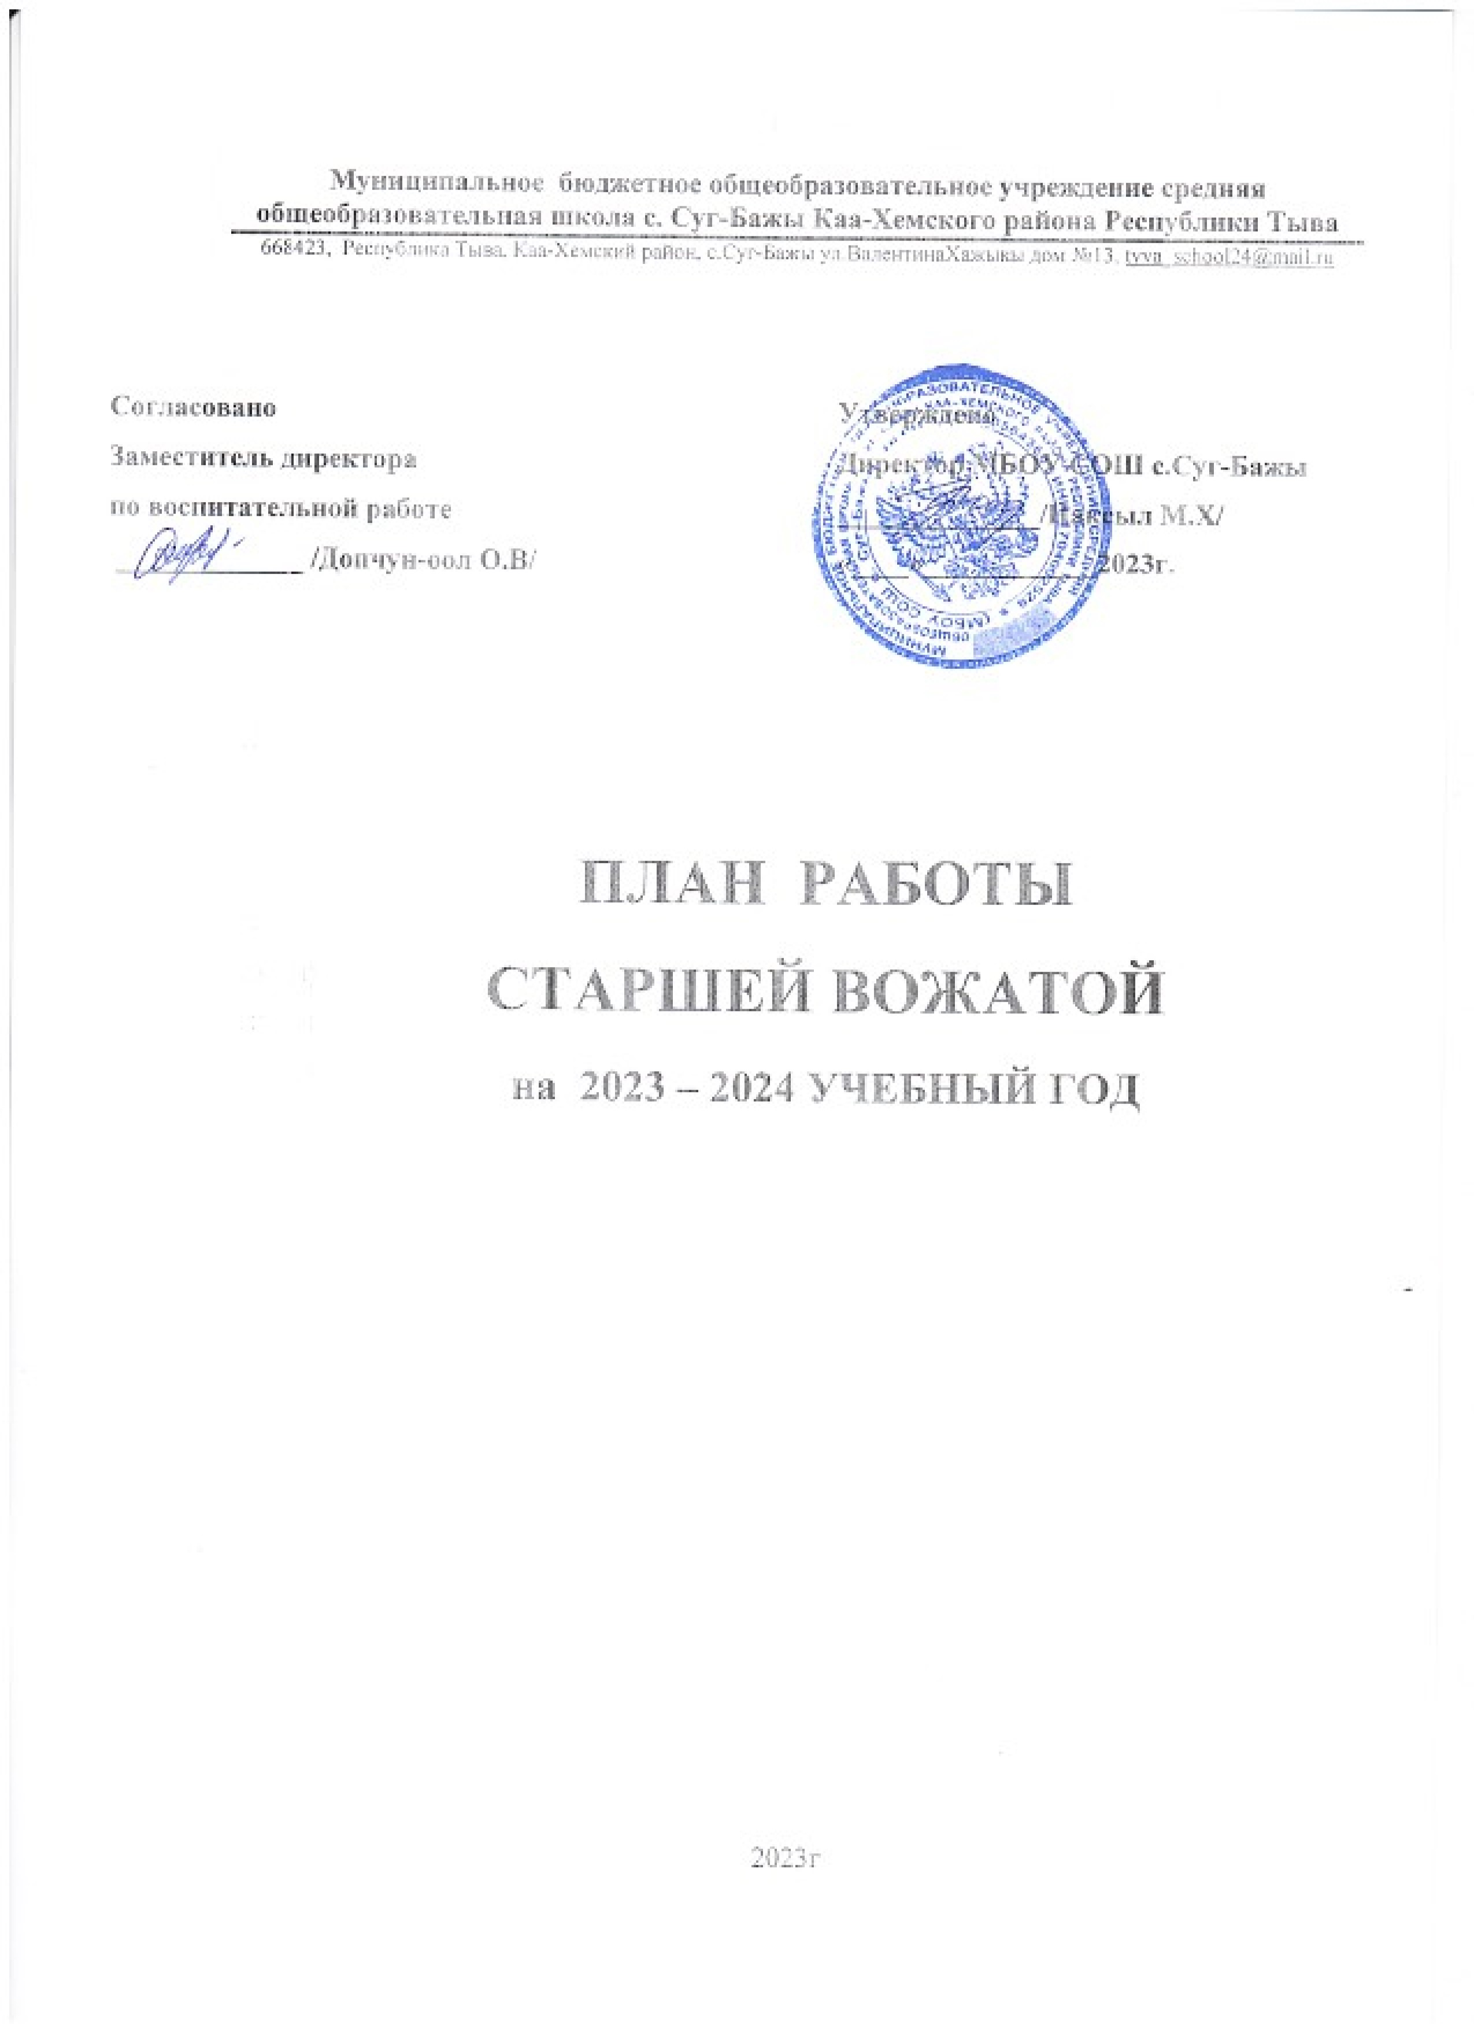

Общешкольные мероприятия.

Задачи

- Личностное, интеллектуальное и творческое развитие учащихся.
- Организация участия в жизни школы и района.
- Освоение навыков самоорганизации.
- Освоение жизненных и учебных навыков, активизация самостоятельного мышления.
- Формирование дружного, сплоченного коллектива.
- Жизненное и профессиональное самоопределение.
- Организация разнообразной деятельности и общения с целью удовлетворения информационного поиска.
- Обеспечение психологической защиты детей.

Принципы
- Гуманистический подход.
- Индивидуальная и групповая работа с учащимися.
- Ориентированность на выделение групп организаторов и исполнителей.
- Ориентированность на творческое исполнение поставленных задач.
- Помощь в личностном самовыражении учащихся.
- Патриотическое воспитание.

Направления деятельности.
- Создание благоприятных условий для продуктивной работы.
- Создание условий для саморазвития творческой индивидуальности.
- Создание условий для личностной самоактуализации учащихся.
- Развитие познавательного интереса к окружающему миру.
- Воспитание высоких моральных качеств, трудолюбия, долга и ответственности, целеустремлённости и предприимчивости, честности.
- Всестороннее развитие (интеллектуальное, творческое, деловое, лидерское).
- Общая направленность на гармоничное развитие личности.

Ожидаемые результаты.
- Приобретение детьми новых знаний, умений, навыков, полезных для личностного самоопределения.
- Стремление детей к дальнейшему достижению успехов.
- Удовлетворенность полученными результатами индивидуальной и коллективной работы детей.
- Развитие духовности, постоянное саморазвитие силы воли – как условия нормального становления и развития психологического здоровья.

Сентябрь.
«Внимание, дети!»
№ п\п | направление | Мероприятие | Классы | Ответственные
 | Традиционные дела | Линейка «Здравствуй, школа!», посвящённая началу учебного года. | 1-11 | Старшая вожатая  Зам директора по ВР
 | Традиционные дела | Неделя здоровья (по отдельному плану) | 1-11 | Зам директора по ВР, классные руководители,  Старшая вожатая  Учителя физической культуры
 | Неделя безопасности дорожного движения | Акция «Минута телефона доверия» | 1-11 | Старшая вожатая классные руководители
 | Экологическое воспитание | Акция «Оберегай Енисей» | 1-11 | Зам директора по ВР, классные руководители,  Старшая вожатая
 | Школьные традиции | Подготовка к празднику «День учителя» | 1-11 | Зам директора по ВР  Старшая вожатая, самоуправление
 | Школьные традиции | «Золотая осень»:  -конкурс рисунков  -конкурс поделок  - показ мод | 1-11 | Зам. директора по ВР, старшая вожатая, классные руководители

Октябрь.
«Твори добро на всей Земле!»

1 | Нравственно-эстетическое  воспитание | День учителя:  - выпуск праздничной газеты  - «Поздравления ветерану педагогического труда»  -праздничный концерт | 1-11 | Зам директора по ВР  Старшая вожатая  самоуправление
2 | Гражданско-патриотическое | День пожилого человека. | 1-11 | Классные руководители,  вожатая, самоуправление
3 | Нравственно-эстетическое  воспитание | Инструктажи по технике безопасности, в каникулярное время | 1-11 | Зам. директора по ВР, старшая вожатая,
4 | Неделя музыки | -Конкурс плакатов, рисунков «Мои музыкальные инструменты»  -конкурс поделок «Веселые ноты»  -Отгадай-ка загадок и ребусов  Интерактивная игра «Угадай мелодию» | 1-4 | Старшая вожатая
5 | Школьные традиции | Брейн-ринг | 1-4 | Старшая вожатая

Ноябрь.
«Крепка семья – крепка держава»

1 | Школьные традиции | Старт профилактической операции «Тонкий лед» | 1-11 | ЗВР, ЗППВ, классные руководители, вожатая
2 | Нравственно-эстетическое  воспитание | Мероприятия ко дню Матери:  -классные часы  -конкурс творческих работ (Сочинения, рисунки, поделки, плакаты, стенгазеты). | 1-11 | Зам.директора по ВР, классные руководители, социальные педагоги и психолог  Вожатая, актив
2 | Гражданско - патриотическое | День народного единства | 1-11 | ЗВР , старшая вожатая
3 | Гражданско - патриотическое | Тематическая линейка «Международный день толерантности» | 1-11 | Кл. руководители, Зам. Директора по ВР, Ст. вожатая, актив школы
4 | Нравственно-эстетическое  воспитание | Мероприятия ко дню Матери «Святость материнства». Акция «Я и мама!» | 1-11 | Кл. руководители, Зам. Директора по ВР, Ст. вожатая, актив школы

Декабрь.
«Новый год настанет»
 | Нравственно-эстетическое  воспитание | - Тематическая линейка «1 декабря – Всемирный день борьбы со СПИДом» | 1-11 | Зам.директора по ВР, вожатая, классные руководители,актив
 | Нравственно-эстетическое  воспитание | Неделя доброты .Тематическая линейка «Международный день инвалидов» | 1-11 | Зам.директора по ВР, вожатая, кл. руководители, соц.педагог,актив
 | Гражданско - патриотическое | Тематическая линейка: «День Конституции Российской Федерации» | 1-11 | Зам.директора по ВР, вожатая, кл. руководители,актив
 | Нравственно-эстетическое  воспитание | - Конкурс новогодних открыток | 1-11 | Зам.директора по ВР, Ст. вожатая,актив
 | Школьные традиции | Новогодние праздники:  -новогодний утренник | 1-4  5-8  9-11 | Зам.директора по ВР, вожатая, актив школы,11 класс

Январь
«Твори, выдумывай, дерзай!»

1 | Экологическое воспитание | Акция «Кормушка» | 1-4 класс | Ст. вожатая, кл. руководители
2 | Нравственно-эстетическое  воспитание | Беседа «Секреты красоты и гигиены» | 1-4 | Ст вожатая
3 | Школьные традиции | Заседание актива школы | 5-11 | Ст. вожатая, Зам. директора по ВР

Февраль.
«Месячник патриотического воспитания»

1 | Гражданско-патриотическое воспитание | Конкурс рисунков к 23 февраля | 1-11 | Зам.директора по ВР, вожатая
2 | Гражданско-патриотическое воспитание | Смотр песни «Пою моё Отечество» | 5-11 | Зам.директора по ВР, вожатая
3 | Физкультурно-оздоровительное воспитание | Продолжение месячника оборонно- спортивного воспитания | 2-4 | Зам.директора по ВР, вожатая, учителя физкультуры
4 | Гражданско-патриотическое воспитание | Конкурсная программа «А ну-ка мальчики» | 1-4 | Зам.директора по ВР, вожатая
5 | Школьные традиции | Конкурс рисунков и плакатов празднованию национального праздника «Шагаа-2023» | 1-4 | Ст.вожатая, классные руководители

Март.
«Богатства земли »

1 | Гражданско-патриотическое воспитание | Поздравление женщин - праздником 8 марта | 1-11 | Зам.директора по ВР, Ст. вожатая, кл. руководители ,актив
2 | Нравственно-эстетическое  воспитание | Праздничный концерт, посвященный 8 марта:  -изготовление открыток учителям-ветеранам  - выставка рисунков | 1-11 | Зам.директора по ВР, вожатая, классные руководители,
3 | Нравственно-эстетическое  воспитание | Беседа «Секреты правильного питания» | 1-4 | Ст вожатая
4 | Школьные традиции | Выпуск школьной газеты | 1-11 | Ст. вожатая, актив школы
5 | Нравственно-эстетическое  воспитание | Инструктажи по технике безопасности, в каникулярное время | 1-11 | Зам.директора по ВР, вожатая

Апрель.
«Охранять природу - значит любить Родину!»

1 | Гражданско-патриотическое воспитание | День юмора и смеха «Улыбнемся вместе» | 5-11 | Зам.директора по ВР, вожатая, актив
2 | Нравственно-эстетическое  воспитание | Тематические классные часы по ПДД | 1-11 | Зам.директора по ВР, вожатая, классные руководители
3 | Нравственно-эстетическое  воспитание | Операция «Чистый двор!» | 5-11 | Зам.директора по ВР, вожатая, классные руководители
4 | Гражданско-патриотическое воспитание | Тематическая линейка Гагаринский урок «Космос-это мы» | 1-11 | Зам.директора по ВР, вожатая, классные руководители,
5 | Физкультурно-оздоровительное воспитание | Классные часы по формированию здорового образа жизни | 1-11 | Зам.директора по ВР, вожатая, классные руководители,

Май.
«Мы помним, мы гордимся!»

1 | Нравственно-эстетическое  воспитание | Участие в городском концерте, посвященном Дню Победы. | 1-11 | Зам.директора по ВР, вожатая,лидеры
2 | Гражданско-патриотическое воспитание | Конкурс рисунков, посвященных Дню Победы | 3-11 | Зам.директора по ВР, вожатая, классные руководители,
3 | Школьные традиции | Заседания актива школы | 5-11 | Вожатая,  Зам.директора по ВР
4 | Школьные традиции | Выпуск школьной газеты | 1-11 | Ст. вожатая, актив школы
5 | Школьные традиции | Подготовка и проведение праздника «Последний звонок» | 1-11 | Зам.директора по ВР, Ст. вожатая.

Июнь
«Ура, каникулы!»
1 | Нравственно-эстетическое  воспитание | 1 июня – Международный День защиты детей | 1-4 | Учреждения культуры, организатор лагеря, ст. вожатая

